Міністерство освіти і науки України

Національний технічний університет України

“Київський політехнічний інститут ім. Ігоря Сікорського”

Кафедра автоматизації проектування енергетичних процесів і систем

Звіт

з лабораторної роботи №1

“ВИКОРИСТАННЯ ШАБЛОНІВ ПРОЕКТУВАННЯ MAPREDUCE”

Виконав:

студент 5-го курсу

ТЕФ

гр. ТМ-01мп  
Каліка Б.М.

Перевірив:

Проф. Федорова Н.В.

Київ – 2020

1. Встановлюємо Hadoop
2. Встановлюємо Java
3. Створюємо файл, з набором даних, для прикладу:

23 23 27 43 24 25 26 26 26 26 25 26 25

26 27 28 28 28 30 31 31 31 30 30 30 29

31 32 32 32 33 34 35 36 36 34 34 34 34

39 38 39 39 39 41 42 43 40 39 38 38 40

38 39 39 39 39 41 41 41 28 40 39 39 45

23 23 27 43 24 25 26 26 26 26 25 26 25

26 27 28 28 28 30 31 31 31 30 30 30 29

31 32 32 32 33 34 35 36 36 34 34 34 34

39 38 39 39 39 41 42 43 40 39 38 38 40

38 39 39 39 39 41 41 41 28 40 39 39 45

23 23 27 43 24 25 26 26 26 26 25 26 25

26 27 28 28 28 30 31 31 31 30 30 30 29

31 32 32 32 33 34 35 36 36 34 34 34 34

39 38 39 39 39 41 42 43 40 39 38 38 40

38 39 39 39 39 41 41 41 28 40 39 39 45

23 23 27 43 24 25 26 26 26 26 25 26 25

26 27 28 28 28 30 31 31 31 30 30 30 29

31 32 32 32 33 34 35 36 36 34 34 34 34

39 38 39 39 39 41 42 43 40 39 38 38 40

38 39 39 39 39 41 41 41 28 40 39 39 45

23 23 27 43 24 25 26 26 26 26 25 26 25

26 27 28 28 28 30 31 31 31 30 30 30 29

31 32 32 32 33 34 35 36 36 34 34 34 34

39 38 39 39 39 41 42 43 40 39 38 38 40

38 39 39 39 39 41 41 41 28 40 39 39 45

23 23 27 43 24 25 26 26 26 26 25 26 25

26 27 28 28 28 30 31 31 31 30 30 30 29

31 32 32 32 33 34 35 36 36 34 34 34 34

39 38 39 39 39 41 42 43 40 39 38 38 40

38 39 39 39 39 41 41 41 28 40 39 39 45

1. Зберігаємо файл під назвою input_file.txt
2. Встановлємо MapReduceClient
3. В командрій строці виконуємо операцію:

C:/Hadoop-2.8.0/sbin>Start-all.cmd

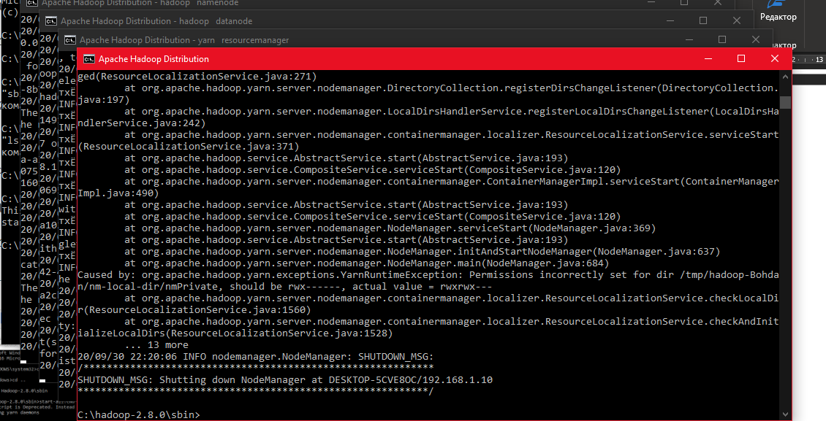

1. В Hadoop створюємо директорію для файла, командою:

hadoop fs -mkdir /input_dir

1. Копіюємо файл, із ш.3 в директорію із ш.7, командою:

hadoop fs -put C:/input_file.txt /input_dir

1. Перевірюємо, чи файл додався, командою:

hadoop fs -ls /input_dir/

1. Отримуємо підтвердження:

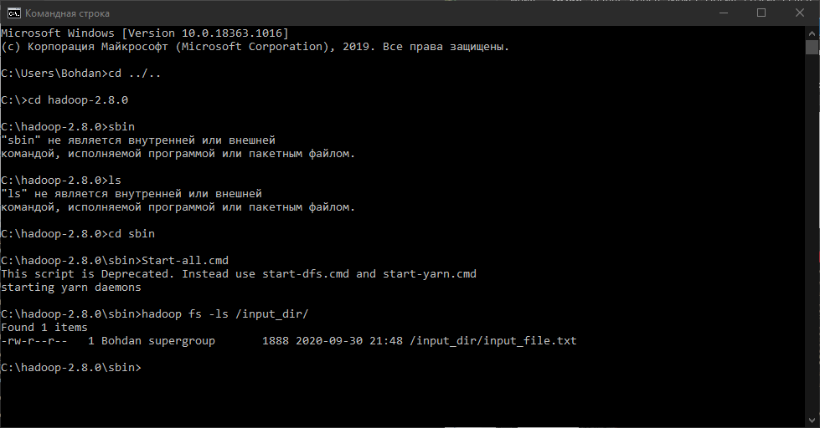

1. Перевіряємо вміст файлу, командою:

hadoop dfs -cat /input_dir/input_file.txt

1. Отримуємо значення, яке було добавлено в файлі в ш.3:

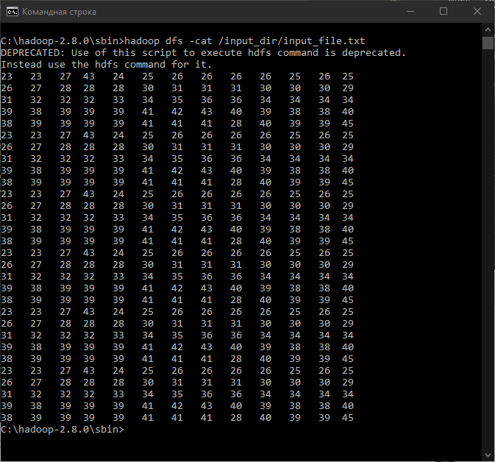

1. Запускаємо MapReduceClient і вказуємо, куди зберігати результат, командою:

hadoop jar C:/MapReduceClient.jar wordcount /input_dir /output_dir

1. Отримуємо результат:

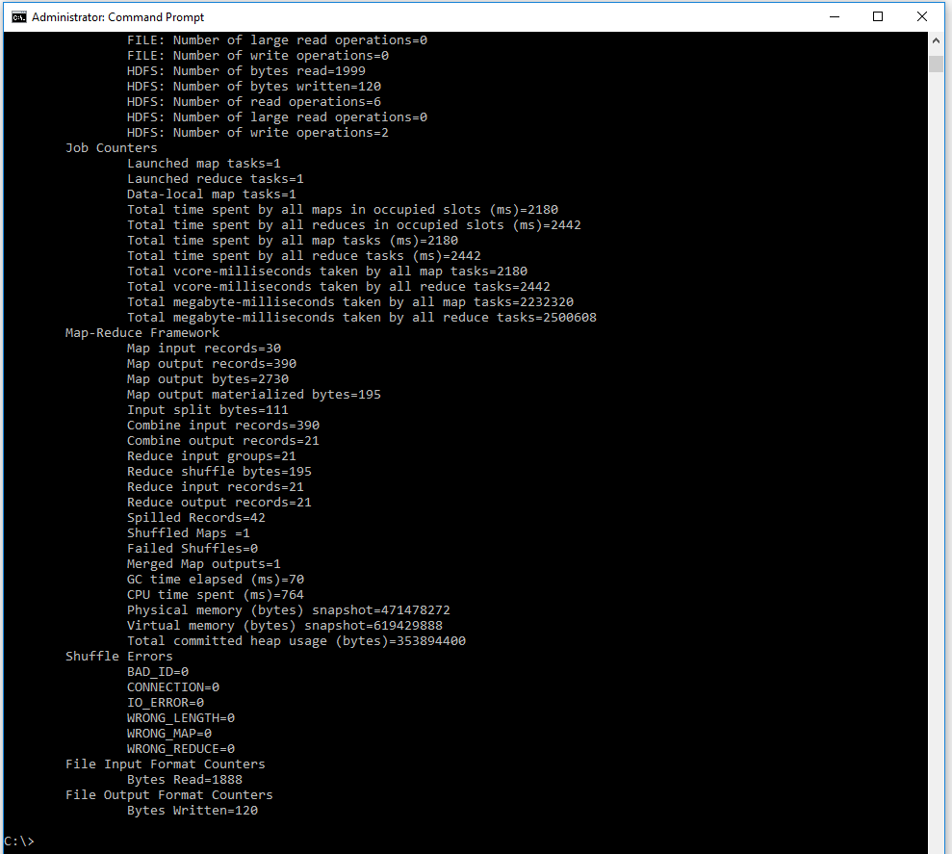

1. Перевіряємо результат, командою:

hadoop dfs -cat /output_dir/*

1. Отримуємо бажаний результат.

